HỌ VÀ TÊN: Nguyễn Quang Khánh- 66ANM2
## BTTH03: JS nền tảng, DOM & Sự kiện

**Đối tượng:** Sinh viên chưa học lý thuyết JavaScript

---

## 1. MỤC TIÊU HỌC TẬP

Sau buổi lab, sinh viên có thể:

- Mô tả được JavaScript là gì, chạy ở đâu, khác HTML/CSS ở điểm nào.
- Viết được các đoạn JS đơn giản với:
- Biến, kiểu dữ liệu cơ bản (number, string, boolean),
- Cú pháp lệnh, toán tử đơn giản,
- Cấu trúc điều khiển if/else, vòng lặp đơn giản,
- Hàm (function) có tham số và giá trị trả về.
- Thao tác được với DOM:
- Lấy phần tử bằng `document.getElementById`,
- Thay đổi nội dung văn bản, kiểu dáng (style),
- Lắng nghe và xử lý một số sự kiện cơ bản: `click`, `input`.
- Nhận biết jQuery là một thư viện hỗ trợ thao tác DOM/sự kiện (ở mức nhận diện, chưa cần sử dụng thành thạo).

---

## 2. CẤU TRÚC THỜI GIAN BUỔI LAB
- 03 tiết thực hành.

---

## 3. HOẠT ĐỘNG 1 (45’): GIỚI THIỆU JS & CÚ PHÁP CƠ BẢN

### 3.1. Chuẩn bị file HTML & JS

Tạo file `lab-js-basic.html`:

```html
<!DOCTYPE html>
<html lang="vi">
<head>
<meta charset="UTF-8">
<title>Lab JS Cơ bản</title>
</head>
<body>
<h1>Khám phá JavaScript</h1>
<p id="welcome">Chưa có JavaScript...</p>
<button id="runBtn">Nhấn để chạy JS</button>

<script src="main.js"></script>
</body>
</html>
```

Tạo file `main.js`:

```js
console.log("Hello from JavaScript!");
```

---

### 3.2. Nhiệm vụ cho sinh viên

#### Bước 1: Mở file \& Quan sát bằng Console

1. Mở `lab-js-basic.html` trong trình duyệt (Chrome/Edge/…).
2. Mở DevTools → tab **Console**.
3. Quan sát thông báo xuất hiện.

> Câu hỏi:
> - Em thấy dòng thông báo nào trong console?
Hello from JavaScript!
> - Điều này cho em biết JavaScript đang làm gì khi trang web được tải?
JavaScript đã được tải và thực thi khi trang web mở. Câu lệnh console.log() được dùng để in thông báo ra Console để kiểm tra hoạt động của chương trình.

---

#### Bước 2: “JavaScript là gì?” (Tra cứu nhanh)

Sử dụng 1–2 nguồn tài liệu (vd. W3Schools, freeCodeCamp, …), tóm tắt:

> a) JavaScript chạy ở đâu? (Trình duyệt / Server / Cả hai?)
JavaScript có thể chạy cả ở trình duyệt và trên server. Cụ thể:
Trong trình duyệt: dùng để tạo tương tác cho trang web.
Trên server: có thể chạy bằng môi trường như Node.js.
> b) HTML, CSS, JavaScript mỗi phần chịu trách nhiệm chính về điều gì?
>
> - HTML: .......Dùng để tạo cấu trúc và nội dung của trang web (tiêu đề, đoạn văn, hình ảnh, nút).............................................
> - CSS: ....... Dùng để thiết kế giao diện và định dạng trang web (màu sắc, bố cục, kích thước, font chữ, hiệu ứng động)..................................................
> - JavaScript: ........... Dùng để tạo tính tương tác và xử lý logic cho trang web (bấm nút, thay đổi nội dung, xử lý sự kiện, kiểm tra dữ liệu, làm các hiệu ứng đặc biệt như sliders, popup hoặc xác thực dữ liệu các form (form validations) trước khi gửi dữ liệu lên server (máy chủ)........................................

---

#### Bước 3: Thử nghiệm biến \& kiểu dữ liệu trong Console

Trong tab Console, gõ từng dòng sau và ghi lại kết quả:

```js
let age = 20;
const name = "An";
let isStudent = true;

typeof age;
typeof name;
typeof isStudent;

1 + 2 * 3;
"Hello " + "world";
```

> Câu hỏi:
> - Kết quả `typeof age` là gì? number
> - Kết quả `typeof name` là gì? string
> - Kết quả `typeof isStudent` là gì? boolean
> - Em hãy tự mô tả ngắn gọn:
> - `number` là: ...Kiểu dữ liệu dùng để mô tả các giá trị số (ví dụ: 1, 2.3, -4,…)...........................................
> - `string` là: ......Kiểu dữ liệu dùng để lưu chuỗi ký tự hoặc văn bản, đặt trong dấu “ “ hoặc ‘ ‘ ....................................
> - `boolean` là: .......Kiểu dữ liệu chỉ có hai giá trị đúng hoặc sai (true hoặc false)......................................

---

#### Bước 4: Viết đoạn script tính tuổi

Mở file `main.js`, viết thêm:

```js
let name = "An";
let yearOfBirth = 2005;
let currentYear = 2026;
let age = currentYear - yearOfBirth;

console.log("Xin chào, mình là " + name + ", năm nay mình " + age + " tuổi.");
```

Sau đó:

1. Đổi giá trị `name`, `yearOfBirth` thành thông tin của chính em.
2. Reload trang \& quan sát console.

> Câu hỏi:
> - Dòng log hiển thị gì sau khi em sửa thông tin?
Xin chào, mình là An, năm nay mình 21 tuổi.
> - Nếu em quên dấu `;` hoặc quên dấu `+`, điều gì xảy ra? Trình duyệt báo lỗi thế nào?
Nếu em quên dấu ; thì chương trình vẫn chạy bình thường được lý giải bởi JavaScript có thể tự chèn dấu ;.
Nếu em quên dấu + khi nối chuỗi thì trình duyệt sẽ báo lỗi cú pháp (SyntaxError) trong Console như sau :
Uncaught SyntaxError: Unexpected identifier
---

#### Bước 5: Phản tư nhanh (Reflection)

> - Điều thú vị nhất em vừa khám phá được về console là gì?
Console giúp em xem kết quả chạy của JavaScript và kiểm tra lỗi trong chương trình, giúp việc debug và kiểm tra code dễ dàng hơn
> - Em gặp lỗi cú pháp nào? Em đã xử lý bằng cách nào (tự sửa, hỏi bạn, đọc lỗi, tìm Google, …)?
Em gặp lỗi thiếu dấu + khi nối chuỗi, khiến chương trình báo lỗi trong Console. Em đã đọc thông báo lỗi trong Console sau đó sửa lại code cho đúng.

---

## 4. HOẠT ĐỘNG 2 (40’): CẤU TRÚC ĐIỀU KHIỂN \& HÀM

### 4.1. Chuẩn bị file logic (hoặc viết tiếp trong main.js)

Ví dụ đoạn mã:

```js
// TODO: Đổi giá trị score và quan sát kết quả
let score = 7.5;

// TODO: Dự đoán điều kiện if/else đang làm gì, rồi chạy thử
if (score >= 8) {
console.log("Giỏi");
} else if (score >= 6.5) {
console.log("Khá");
} else if (score >= 5) {
console.log("Trung bình");
} else {
console.log("Yếu");
}

// TODO: Viết hàm tính điểm trung bình 3 môn
function tinhDiemTrungBinh(m1, m2, m3) {
let avg = (m1 + m2 + m3) / 3;
return avg;
}

// Gợi ý dùng thử hàm trong console:
// tinhDiemTrungBinh(8, 7, 9);
```

---

### 4.2. Nhiệm vụ cho sinh viên

#### Bước 1: Đoán trước – chạy sau

> a) Nếu `score = 9`, em dự đoán console sẽ in: .........Giỏi...............
> b) Nếu `score = 6`, em dự đoán console sẽ in: .......Trung bình.................

Sau đó:

1. Thay `score = 9`, reload trang hoặc chạy file và kiểm tra console.
2. Thay `score = 6`, kiểm tra lại.

> So sánh dự đoán và kết quả thực tế:
> - Trường hợp `score = 9`: Dự đoán vs Thực tế: .......
Dự đoán: Giỏi
Thực tế: Giỏi
.................
> - Trường hợp `score = 6`: Dự đoán vs Thực tế: ............
Dự đoán: Trung bình
Thực tế: Trung bình
............

---

#### Bước 2: Mô tả lại if/else bằng lời

> - Khi nào chương trình in `"Giỏi"`?
Chương trình in “Giỏi” khi score >= 8
> - Khi nào chương trình in `"Yếu"`?
Chương trình in “Yếu” khi score < 5
> - Em hãy mô tả cấu trúc `if/else` bằng lời của em (có thể ví von “ngã rẽ” trong đời sống):

......Chương trình sẽ kiểm tra từng điều kiện theo thứ tự. Nếu điều kiện đúng thì thực hiện lệnh tương ứng, nếu không thì chuyển sang điều kiện tiếp theo....................................

---

#### Bước 3: Làm việc với hàm

1. Mở Console, gọi hàm:
```js
tinhDiemTrungBinh(8, 7, 9);
```

> Em ghi lại giá trị hàm trả về: ........8..........................

2. Viết thêm hàm `xepLoai(avg)` trong file JS:
```js
function xepLoai(avg) {
// TODO: Dùng if/else để:
// avg >= 8 -> "Giỏi"
// avg >= 6.5 -> "Khá"
// avg >= 5 -> "Trung bình"
// còn lại -> "Yếu"
}
```

3. Gọi thử trong console:
```js
let avg = tinhDiemTrungBinh(8, 7, 9);
let loai = xepLoai(avg);
console.log("Điểm TB:", avg, " - Xếp loại:", loai);
```

> Câu hỏi:
> - Một hàm gồm những phần chính nào?
> - Tên hàm: ......... Tên dùng để gọi hàm (ví dụ: tinhDiemTrungBinh).........................................
> - Tham số (parameters): .... Các giá trị đầu vào của hàm (ví dụ: m1, m2, m3)................................
> - Thân hàm (body): ........ Phần chứa các câu lệnh xử lý..................................
> - Giá trị trả về (return): ....... Kết quả mà hàm trả về sau khi xử lý...........................
> - Ưu điểm của việc dùng hàm thay vì lặp lại cùng một đoạn code nhiều lần là gì?
Giúp tái sử dụng code nhiều lần, làm chương trình ngắn gọn, dễ đọc và dễ bảo trì hơn.

---

#### Bước 4: Mở rộng nhỏ (tuỳ chọn)

Viết hàm `kiemTraTuoi(age)`:

```js
function kiemTraTuoi(age) {
// TODO:
// Nếu age >= 18 -> console.log("Đủ 18 tuổi");
// Ngược lại -> console.log("Chưa đủ 18 tuổi");
}
```

Gọi thử: `kiemTraTuoi(16);`
Chưa đủ 18 tuổi

, `kiemTraTuoi(20);`.
Đủ 18 tuổi

---

#### Bước 5: Phản tư

> - Phần nào trong if/else hoặc hàm khiến em khó hiểu nhất?
Phần khó hiểu nhất với em là cách hoạt động của nhiều điều kiện if/else đặc biệt là if else lồng nhau, vì chương trình phải kiểm tra từng điều kiện theo thứ tự để quyết định kết quả.
> - Em đã làm gì để vượt qua (thử nhiều lần, hỏi bạn, xem lại ví dụ, tra Google, …)?
Em đã chạy thử code nhiều lần và thay đổi các giá trị khác nhau để quan sát kết quả trong Console, đồng thời xem lại ví dụ trong bài để hiểu rõ hơn cách hoạt động của if/else và hàm.

---

## 5. HOẠT ĐỘNG 3 (40’): THAO TÁC DOM \& SỰ KIỆN

### 5.1. Chuẩn bị HTML

Thêm vào trang (hoặc tạo file mới):

```html
<section>
<h2>DOM & Sự kiện</h2>
<p id="status">Chưa có tương tác...</p>

<button id="btnHello">Chào</button>
<button id="btnRed">Đổi màu nền thành đỏ</button>

<div style="margin-top: 20px;">
<label>Nhập tên: </label>
<input id="nameInput" type="text" />
<p id="greeting"></p>
</div>
</section>

<script src="dom.js"></script>
```

Tạo file `dom.js`:

```js
const statusEl = document.getElementById("status");
const btnHello = document.getElementById("btnHello");

btnHello.addEventListener("click", function () {
statusEl.textContent = "Xin chào! Đây là nội dung được thay đổi bằng JavaScript.";
});
```

---

### 5.2. Nhiệm vụ cho sinh viên

#### Bước 1: Đọc \& giải thích

> Câu hỏi:
> - `document.getElementById("status")` đang làm gì?
Lệnh này dùng để tìm và lấy phần tử HTML có id là status trong trang web để JavaScript có thể thay đổi nội dung hoặc thuộc tính của nó.
> - Sự kiện `"click"` xảy ra khi nào?
Sự kiện "click" xảy ra khi người dùng nhấn chuột vào một phần tử, ví dụ như button (nút bấm).
> - Trong đoạn code trên, khi nhấn nút `btnHello`, điều gì thay đổi trên trang?
Khi nhấn nút btnHello, nội dung của đoạn văn có id status sẽ được thay đổi thành dòng chữ chào bằng JavaScript.
---

#### Bước 2: Thử nghiệm nút đổi màu nền

Hoàn thiện code:

```js
const btnRed = document.getElementById("btnRed");

btnRed.addEventListener("click", function () {
// TODO: Đổi màu nền trang thành đỏ
document.body.style.backgroundColor = "red";
});
```

> Câu hỏi:
> - Em có thể đổi sang màu khác (vd. `lightblue`) không? Hãy thử.
Em có thể đổi sang một màu khác
> - Em hãy ghi lại 1 ví dụ khác mà JavaScript có thể làm với `document.body.style`.
Ví dụ đổi màu chữ của trang web:
document.body.style.color = "white";
---

#### Bước 3: Xử lý sự kiện input – gõ tên, hiện lời chào

Hoàn thiện code:

```js
const nameInput = document.getElementById("nameInput");
const greeting = document.getElementById("greeting");

nameInput.addEventListener("input", function () {
const value = nameInput.value;
greeting.textContent = "Xin chào, " + value + "!";
});
```

> Câu hỏi:
> - Sự kiện `"input"` khác gì so với `"click"`?
Sự kiện "input" xảy ra khi người dùng nhập hoặc thay đổi nội dung trong ô input.
Còn "click" xảy ra khi người dùng nhấn chuột vào một phần tử.
> - Khi em xoá hết nội dung ô input, dòng `greeting` hiển thị gì?
Nó sẽ hiển thị:
Xin chào, !
---

#### Bước 4: Liên hệ khái niệm DOM

> DOM (Document Object Model) là mô hình biểu diễn trang HTML dưới dạng một **cây các đối tượng** mà JavaScript có thể truy cập và thay đổi.
>
> Em hãy:
> - Tự mô tả DOM bằng lời của em:
> ............. DOM là cách trình duyệt biểu diễn trang HTML dưới dạng các đối tượng mà JavaScript có thể truy cập và thay đổi....................................................
> - Nêu 1 ví dụ “thao tác DOM” trong bài (ghi lại 1 dòng lệnh cụ thể).
statusEl.textContent = "Xin chào! Đây là nội dung được thay đổi bằng JavaScript.";

---

#### Bước 5: Ảnh kết quả

Hãy chụp các ảnh màn hình:

- Khi vừa tải trang (chưa tương tác).
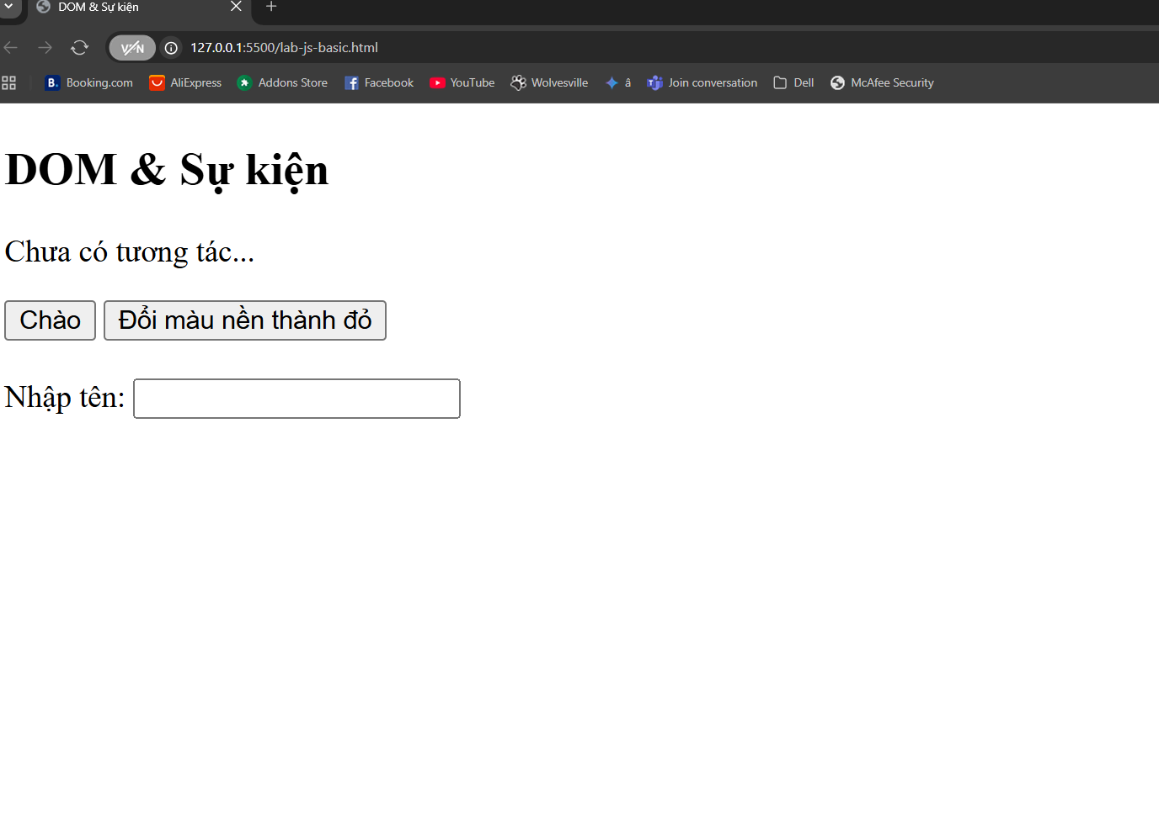
- Sau khi nhấn “Chào”.
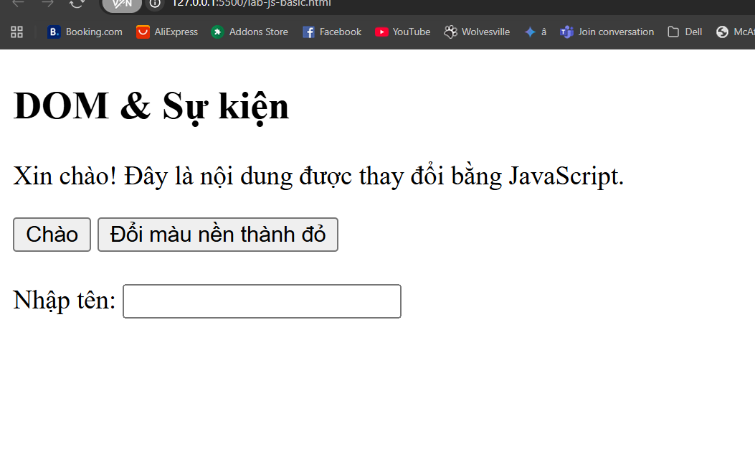
- Sau khi đổi nền sang màu đỏ.
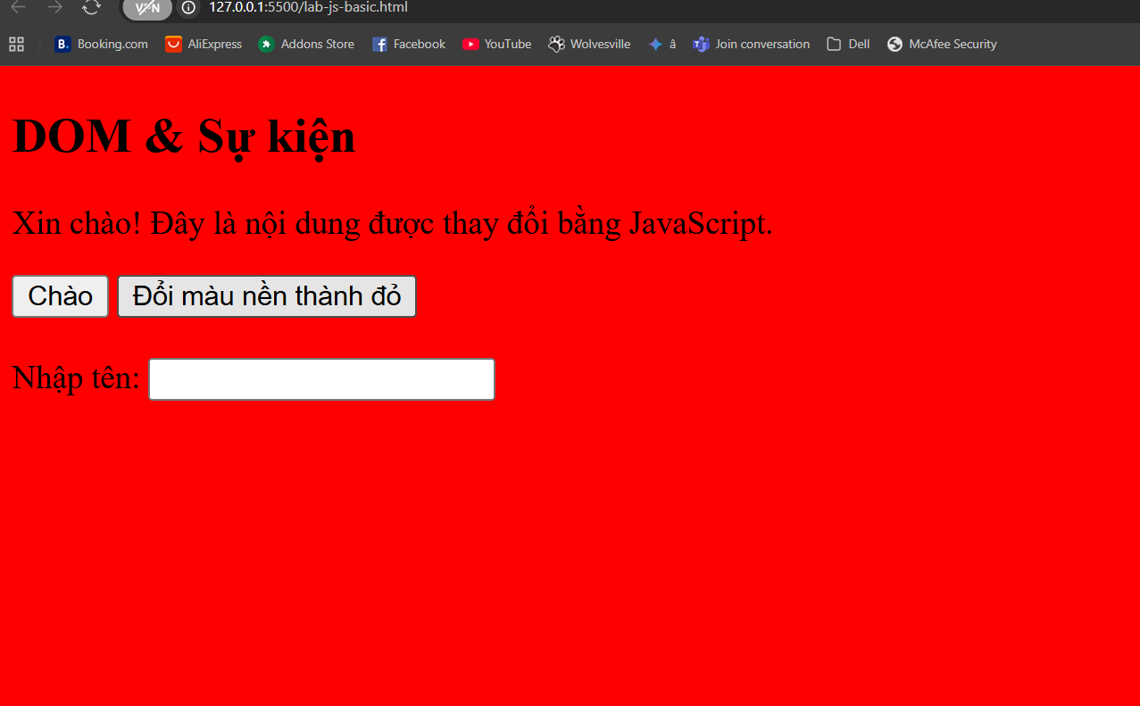
4. Khi gõ tên và nhìn thấy lời chào xuất hiện.
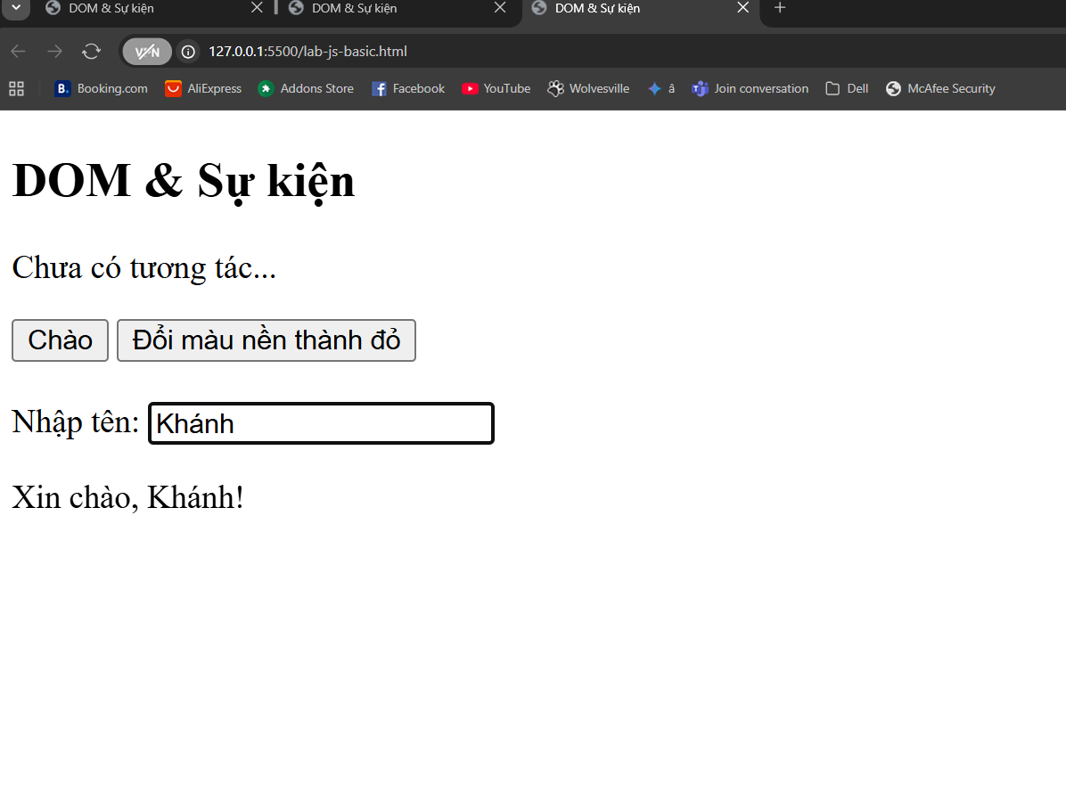
*(Ảnh có thể được yêu cầu nộp cùng bài hoặc dán vào báo cáo)*

---

## 6. KẾT THÚC (15’): GIỚI THIỆU JQUERY \& PHẢN TƯ

### 6.1. Nhìn nhanh jQuery (so sánh với JS thuần)

Ví dụ:

```js
// JS thuần
document.getElementById("btnHello").addEventListener("click", function () {
alert("Hello from JS!");
});

// jQuery (giả sử đã import jQuery)
$("#btnHello").on("click", function () {
alert("Hello from jQuery!");
});
```

> Câu hỏi:
> - Điểm giống nhau về chức năng giữa 2 đoạn code trên là gì?
Cả hai đoạn code đều dùng để bắt sự kiện click của button btnHello và hiển thị thông báo "Hello" khi người dùng bấm vào nút.
> - Điểm khác nhau về cú pháp là gì (`document.getElementById` vs `$("#id")`, `addEventListener` vs `.on`)?
+JavaScript thuần dùng document.getElementById("btnHello") để chọn phần tử
và addEventListener() để thêm sự kiện.
+jQuery dùng $("#btnHello") để chọn phần tử
và .on() để thêm sự kiện
> - Em hãy tra cứu nhanh “What is jQuery used for?” và ghi 2 ý chính:
> 1. ....Giúp thao tác với DOM và sự kiện dễ hơn (Simplifying DOM manipulation and event handling) ...................................................
> 2. ....Giúp code ngắn gọn và dễ viết hơn (Making JavaScript code shorter and easier to write ) ...................................................

---

### 6.2. Tự đánh giá \& định hướng

> 1. Sau buổi lab, em tò mò nhất về phần nào của JavaScript/DOM?
Em tò mò nhất về cách JavaScript tương tác với các phần tử HTML.
> 2. Em muốn tự làm thêm tính năng gì trên trang web (vd: bộ đếm, đổi theme, pop-up, mini game, …)?
Em muốn thử làm đổi theme sáng/tối và một bộ đếm số (counter) khi bấm nút.
> 3. Em đánh giá mức độ hiểu của mình về:
> - Biến \& kiểu dữ liệu: [ ] Chưa hiểu [ ] Tạm ổn [X ] Khá rõ
> - If/else \& hàm: [ ] Chưa hiểu [ ] Tạm ổn [ X] Khá rõ
> - DOM \& sự kiện: [ ] Chưa hiểu [ X] Tạm ổn [ ] Khá rõ

---

## 7. GHI CHÚ CHO GIẢNG VIÊN (NỘI BỘ)

- Có thể cho SV làm theo cặp/nhóm 2–3 để hỗ trợ nhau thử nghiệm, đọc lỗi, tra cứu.
- Tùy thời lượng thực tế, có thể:
- Giảm bớt phần mở rộng (hàm `kiemTraTuoi`, tuỳ biến thêm hiệu ứng).
- Hoặc tăng thêm bài tập DOM (ẩn/hiện một khối, đếm số lần click, v.v.).
- Phiếu học tập tiếp theo có thể chi tiết hóa từng hoạt động thành form trả lời, chỗ dán ảnh, và câu hỏi mini test trắc nghiệm.

```

---```

